２ 羽合堰・今津堰をめぐる紛争
（１）紛争と経過と概要
水利紛争の経過と 水田のかんがい用水は百姓にとって命ともいえる水である。この用水をめぐる農民同志の爭い
あらまし は、個人、団体をとわず数多くの粉爭をまき起こしてきた。ここで取りあげた水利紛爭は、羽合堰・今津堰の利害をめぐって羽合堰水利組合と江北、国坂を中心とした中北条村水利組合との紛争で、明治９年から同３５年の２０数年間にわたる長い水爭いの記録である。
この記録の内容は複雑で長文のものとなるため、次にその概要を掲げてみる。
羽合堰・今津堰をめぐる中北条村水利組合との粉爭年譜
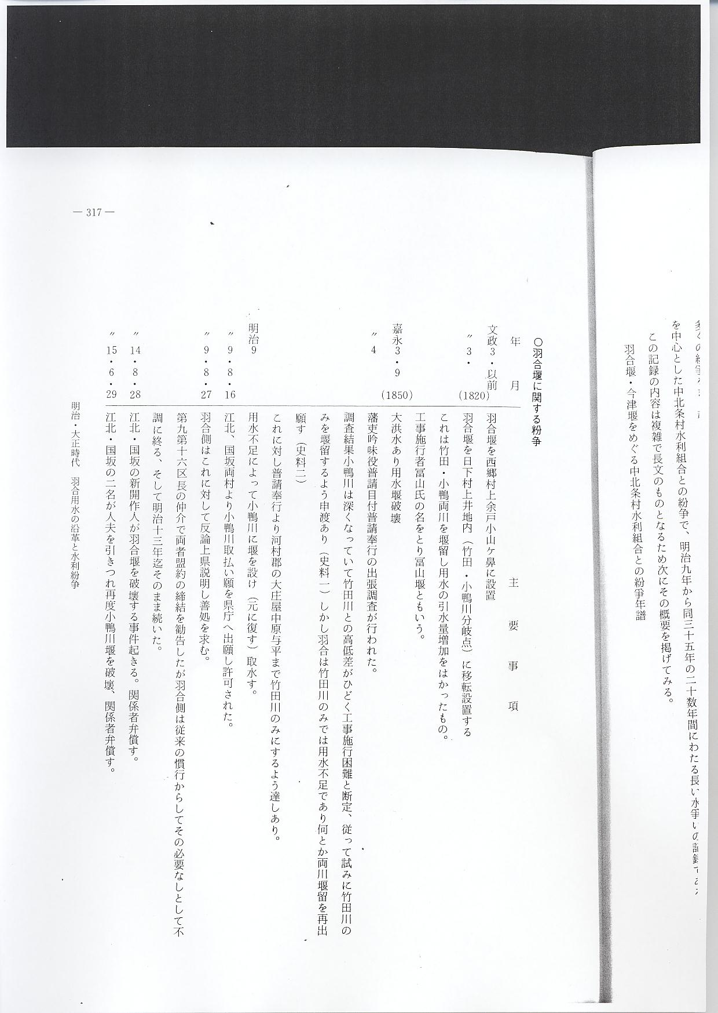

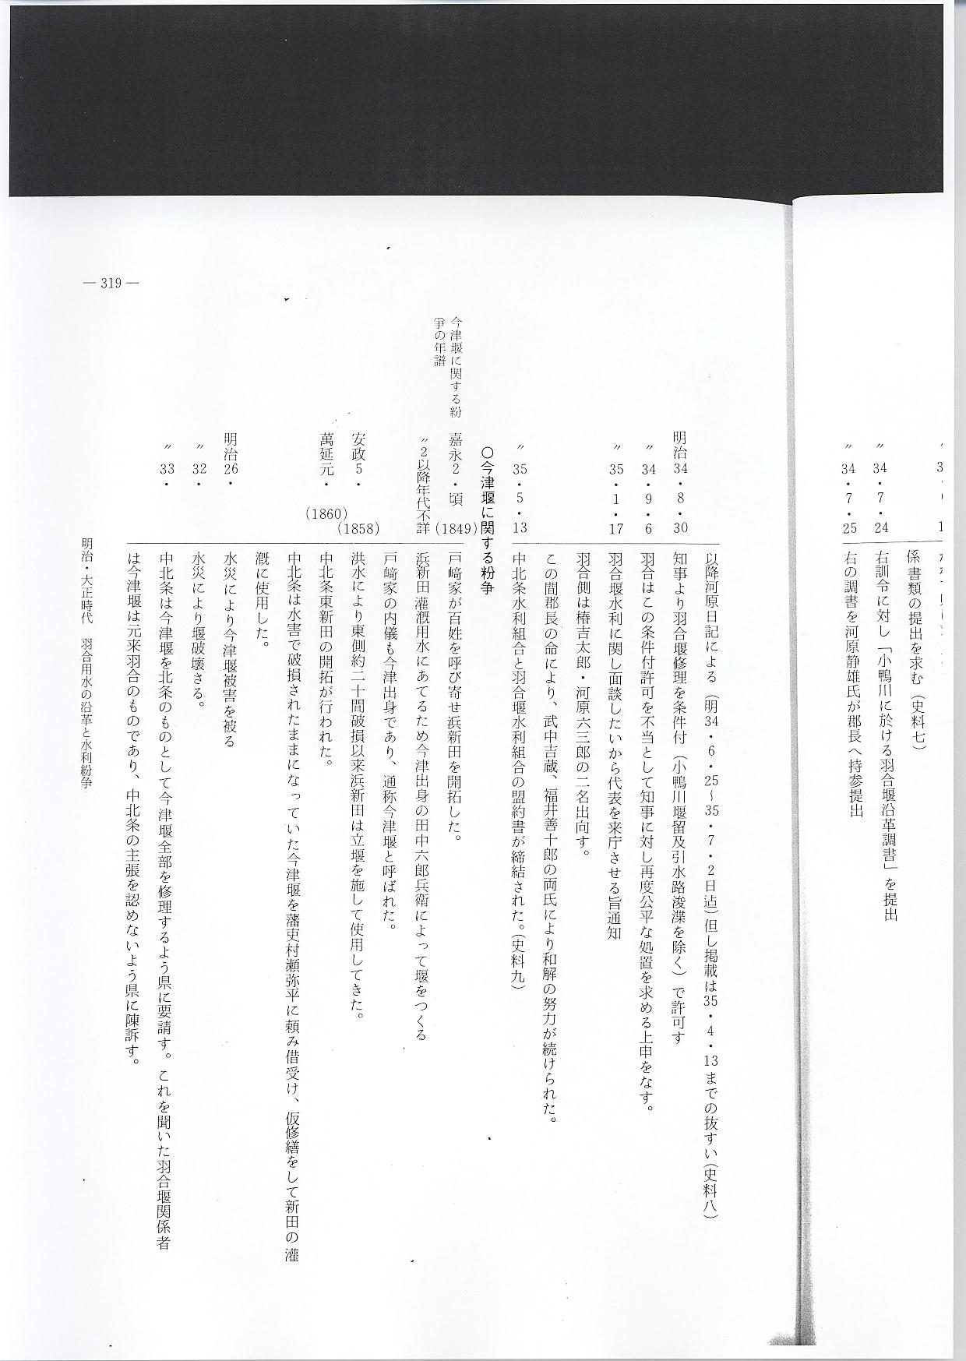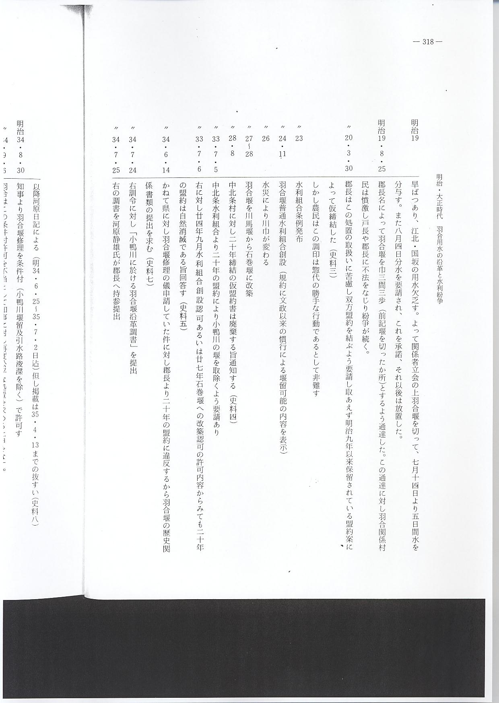

今津堰に関する紛
爭の年譜
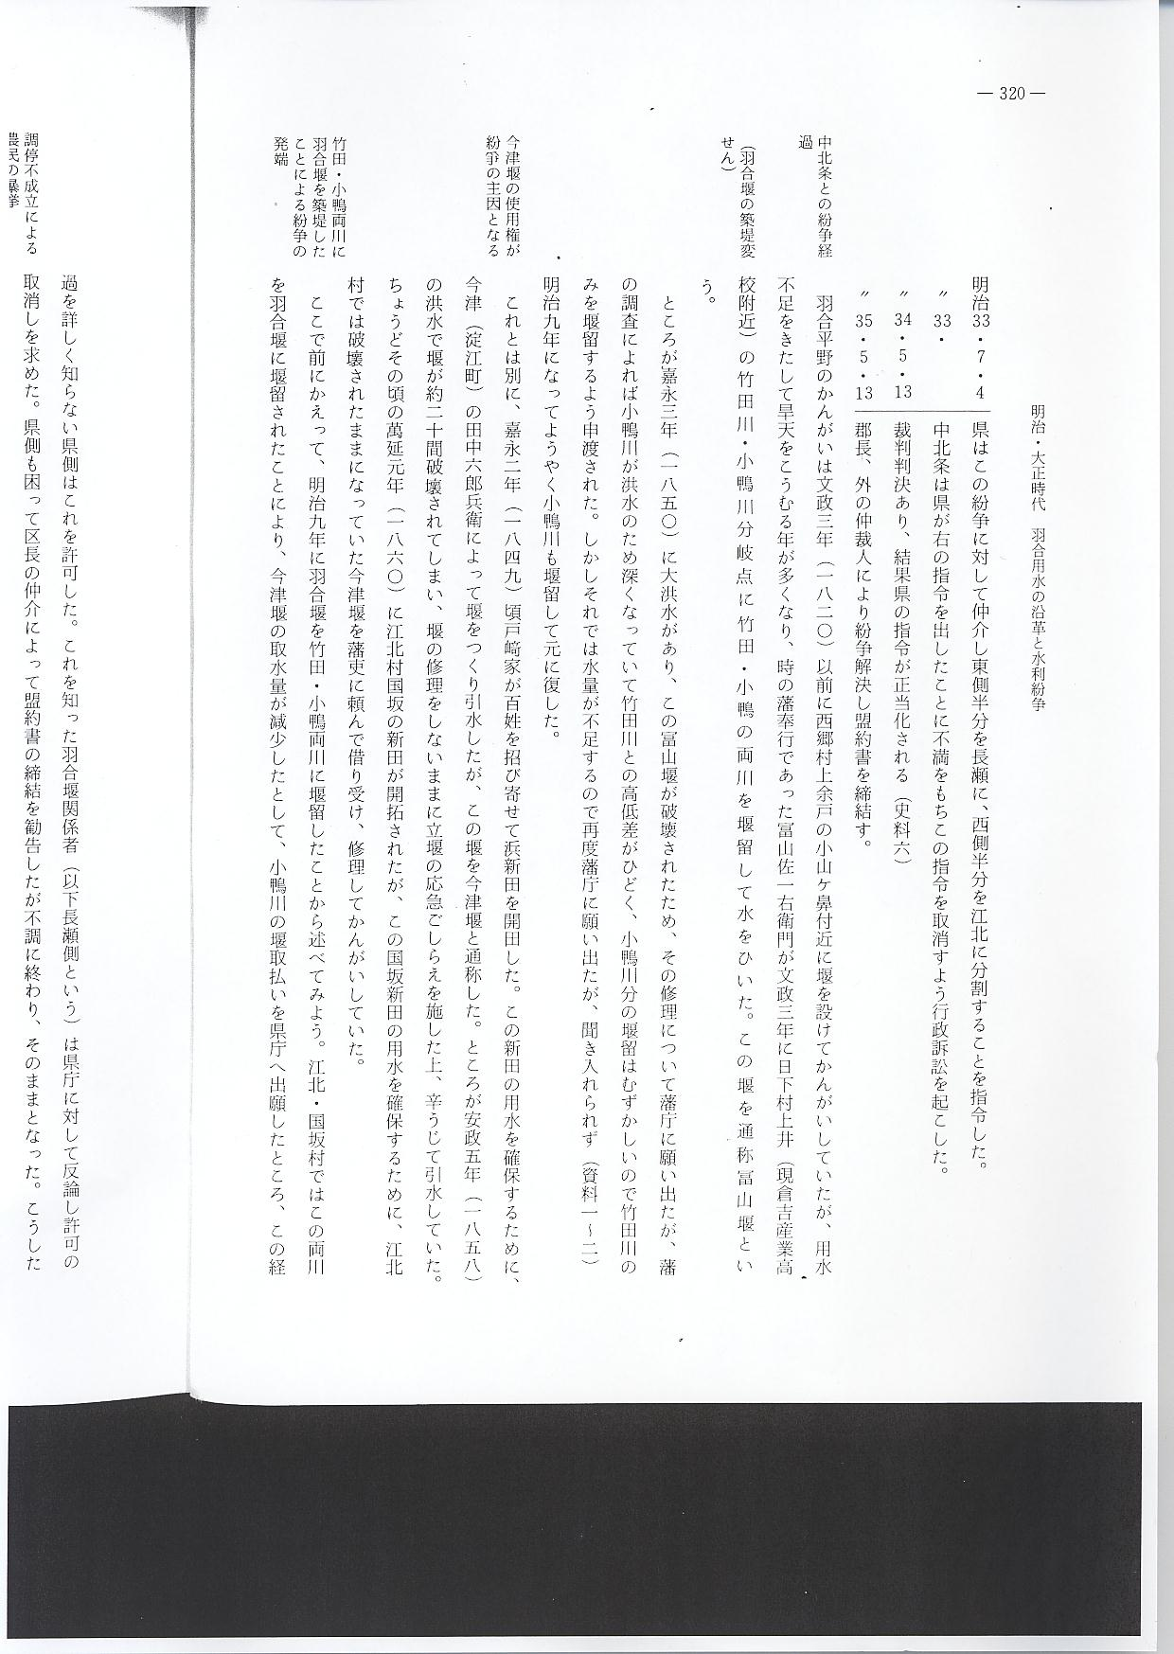
中北条との紛争経 羽合平野のかんがいは文政３年（１８２０）以前に西郷村上余戸の小山ケ鼻付近に堰を設けて
過 かんがいしていたが、用水不足をきたして旱天をこうむる年が多くなり、時の藩奉行であった冨
（羽合堰の築堤変 山佐一右衛門が文政３年に日下村上井（現倉吉産業高校附近）の竹田川・小鴨川分岐点に竹田・
せん） 小鴨の両川を堰留して水をひいた。この堰を通称冨山堰という。
ところが嘉永３年（１８５０）大洪水があり、この冨山堰が破壊されたため、その修理について藩庁に願い出たが、藩の調査によれば小鴨川が洪水のため深くなっていて竹田川との高低差がひどく、小鴨川分の堰留はむずかしいので竹田川のみを堰留するよう申渡された。しかしそれでは水量が不足するので再度藩庁に願い出たが、聞き入れられず（資料１～２）明治９年になってようやく小鴨川も堰留して元に復した。
今津堰の使用権が これとは別に、嘉永２年（１８４９）頃戸﨑家が百姓を招び寄せて浜新田を開田した。この新
紛爭主因となる 田の用水を確保するために、今津（淀江町）の田中六郎兵衛によって堰をつくり引水したが、この堰を今津堰と通称した。ところが安政５年（１８５８）の洪水で堰が約２０間破壞されてしまい、堰の修理をしないままに立堰の応急ごしらえを施した上、辛うじて引水していた。ちょうどその頃の萬延元年（１８６０）に江北村国坂の新田が開拓されたが、この国坂新田の用水を確保するために、江北村では破壞されたままになっていた今津堰を藩吏に頼んで借り受け、修理してかんがいしていた。

竹田・小鴨両川に ここで前にかえって、明治９年に羽合堰を竹田・小鴨両川に堰留したことから述べてみよう。
羽合堰を築堤した 江北・国坂村ではこの両川を羽合堰に堰留されたことにより、今津堰の取水量が減少したとして、
ことによる紛争の 小鴨川の堰取払いを県庁へ出願したところ、この経過を詳しく知らない県側はこれを許可した。
発端 これを知った羽合堰関係者（以下長瀬側という）は県庁に対して反論し許可の取消しを求めた。
調停不成立による 県側も困って区長の仲介によって盟約書の締結を勧告したが不調に終わり、そのままとなった。
農民の暴挙 こうした経過のなかで、らちのあかない状況に腹を立てた江北国坂の一部の農民は明治１４年・１５年の２回にわたって羽合堰を破壊する暴挙に出た。また１９年には大かんばつがあり、話し合いによって堰の一部を期限付で切って放水するなどをしたが、東伯郡長は命によって羽合堰を常時巾３間余を切っておくよう通達した。長瀬側はこの措置に対して農民が憤激し、県側に対し
明治９年に盟約書 てその不法措置を強く抗議した。県側も困り双方仲介して明治９年に勧告した盟約を結ぶよう要
締結（この盟約書 請し、長瀬側の反対にもかかわらず、盟約を締結した。（資料３）
が将来問題となる） 明治２４年水利組合法が制定されて羽合堰普通水利組合が誕生したが、この組合規約を県知事の承認を求めるにあたって、その第一条に、竹田小鴨両川に堰留をして引水することを明確に表現した案文をつくり、一部反論もあったが承認を受けた。その後２６年に水災があって川巾が変わり、２７～２８年に石巻堰に改築した。長瀬側ではこれを機会に中北条水利組合に対して、明治２０年の仮盟約書は廃棄する旨を通知し、以来３３年まで何事もなく過ぎた。（資料４）
明治３２年の水災 ところが、３２年の水災によって今津堰に被害があり、中北条側は今津堰を中北条水利組合の
と今津堰の使用権 所有物と解して今津堰を修復するよう県に願出た。ところがこれにより先に長瀬側は県に対して
紛争 今津堰の経過と歴史を説明し、その権利回復を申請していた。こうしたことから県は仲裁案とし
て今津堰の東半分を長瀬側に、西半分を中北条側に権利を分割することとして指令した。そこで中北条側はこのような県の指令は江北、国坂の農民を殺し、中北条の権利を横領する行為であるとして県知事を相手どり行政訴訟を起した。判決の結果は県側の勝訴となり、今津堰は両水利組合が切半して使用権をもつこととなった。（資料６）
中北条側から羽合 中北条水利組合は、今津堰の問題は一応判決に従うこととなったが、しかしこれでは以然新開
堰のうち小鴨川分 田の水利はよくならず、長瀬側に小鴨川の堰を排除するよう要請してきた。しかし長瀬側ではこ
排除の要請 れを拒否し、道義的に一定時間の分与を考慮する旨の回答をしている。（資料５）こうした経過から県は３４年６月羽合堰管理者に対し、羽合堰の歴史について詳しく調書を差出すよう指令した。（資料７）これを受けて長瀬側は調書を作成し一挙にこの問題を解決せんものと、当時これらの
河原静雄の紛争解 問題を中心となって処理していた河原静雄が郡長に持参談合し、以来河原静雄は東奔西走してそ
決の努力 の解決に当たった。（資料８）
郡長らの努力によ このほかいろいろな交渉や経過を経たあと郡長の命を受けた武中吉蔵、福井善十郎の両氏によ
る明治３５年紛 る和解の努力が実り、明治３５年５月１３日中北条水利組合・羽合堰水利組合双方の盟約が成立
爭解決 締結し、以来中北条側との長い間の紛争にようやく終末を告げるに至ったものである。盟約書の要旨は、①中北条水利組合は今後羽合堰の排除の要求はしないこと。②但し今津堰存在中は非常旱天の際は両組合の和親の上から相互救済するものとする。以上のものである。（資料９）

